Министерство науки и высшего образования Российской Федерации

НАЦИОНАЛЬНЫЙ ИССЛЕДОВАТЕЛЬСКИЙ   
ТОМСКИЙ ГОСУДАРСТВЕННЫЙ УНИВЕРСИТЕТ (НИ ТГУ)

Институт прикладной математики и компьютерных наук

**ОТЧЕТ ПО 1 ЛАБОРАТОРНОЙ РАБОТЕ**

по дисциплине «Интеллектуальные системы»

на тему «Экспертная система, рекомендующая распределение времени при подготовке к экзаменам»

Выполнили студенты

группы № 931901

Филиппов Ф. В.

Шишканова А. В.

Басаргина А. С.

Кузнецов С. Н.

Томск-2021

## 1. 1 Идентификация проблемной области.

## Назначением экспертной системы является обучение и консультирование неопытных пользователей в выбранных ими учебных дисциплинах.

## Данная экспертной система может применятся в сфере образования, в программах, где проверка знаний студентов осуществляется путём проведения контрольного экзамена. ЭС выдаёт определённое время для каждой дисциплины, необходимой для успешной сдачи экзамена. Объектами системы являются вопросы экзамена. Факторами, влияющими на систему, являются качество и количество полученных пользователем знаний, оставшееся время до экзамена и подготовленность обучающегося по выбранной теме.

## Решаемые в данной ЭС задачи принадлежат к классу контроля и управления, что выражается в её возможности принимать решения, анализируя данные, поступающие из разных источников, в частности, учёт контрольных сдач для проверки знаний и важности определённой задачи. Это позволит подготовить ученика к решению заданий экзамена и вычислить среднее время, потраченное на решение и подготовку.

## Критериями эффективности результатов решения задач являются уменьшенное время на подготовку к теме в сравнении с подготовкой без ЭС и качество усвоенного материала.

## Критерием эффективности процесса решения задач будет сокращение сроков принятия решений для нахождения «пробелов» в знаниях.

## Цель решаемых задач - добиться ситуации, когда время, уделяемое на подготовку к вопросам экзамена, распределяется пользователем согласно его уровню подготовки, знаний и умений.

## К подцелям относится оценка знаний по темам вопросов экзамена. При ошибке в n-ом вопросе теста, определяется, в каких именно подразделах имеются недостающие знания.

## Исходными данными будут являться полученные на момент старта работы с ЭС знания, необходимые для успешной сдачи экзамена. Данные будут выявляться путём опроса пользователя по темам вопросов.

## 1. 2 Цель работы. Постановка задачи.

Целью работы является создание экспертной системы, которая консультируем пользователя путём рекомендаций по распределению времени, выделяемого для подготовки к каждому вопросу экзамена.

Для осуществления этой цели будут решены следующие задачи:

1. Распределение ролей среди участников бригады.
2. Извлечение знания по предметной области.
3. Построение концептуальной модели.
4. Формализация базы знаний.
5. Реализация ЭС.
6. Тестирование ЭС.

Пример представителей целевой аудитории:

1. Воображулин Иван Иванович, ученик 11 класса школы. Ждет от ЭС помощи в правильном распределении времени при подготовки к ЕГЭ по русскому языку, знаний для которого у него на данный момент недостаточно. При проектировании графика должно учитываться время, которое он тратит на внешкольную учебную активность(кружок журналистики,клуб робототехники).
2. Несуществующий Олег Михайлович, студент 2 курса ИПМКН. Хочет чтобы ЭС помогла ему правильно распределить время для подготовки к экзамену по дисциплине "Базы данных", при этом учитывая перебои с интернетом в общежитии, во время которых заниматься самоподготовкой затруднительно.
3. Фантазёров Кирилл Владимирович, студент 1 курса ИПМКН. Желает, чтобы ЭС помогла ему спроектировать ближайшие трое суток так, чтобы он смог за этот промежуток времени освоить всю программу семестра по дисциплине "Алгебра и геометрия". Ночное время так же должно уделяться подготовке.
4. Придумкин Василий Иванович, выпускник ИПМКН. Хочет, чтобы ЭС помогла ему в подготовке к заданиям, которые его могут попросить решить на собеседовании в крупную компанию.

**2. Концептуализация проблемной области.**

Объектная модель:

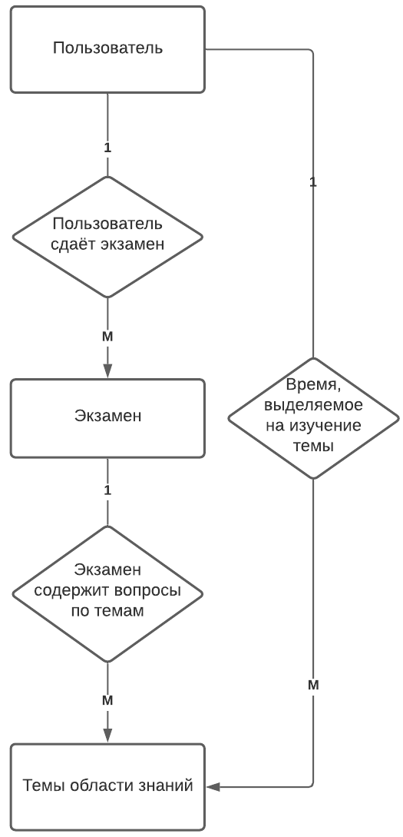

Функциональная модель.

Древо целей:

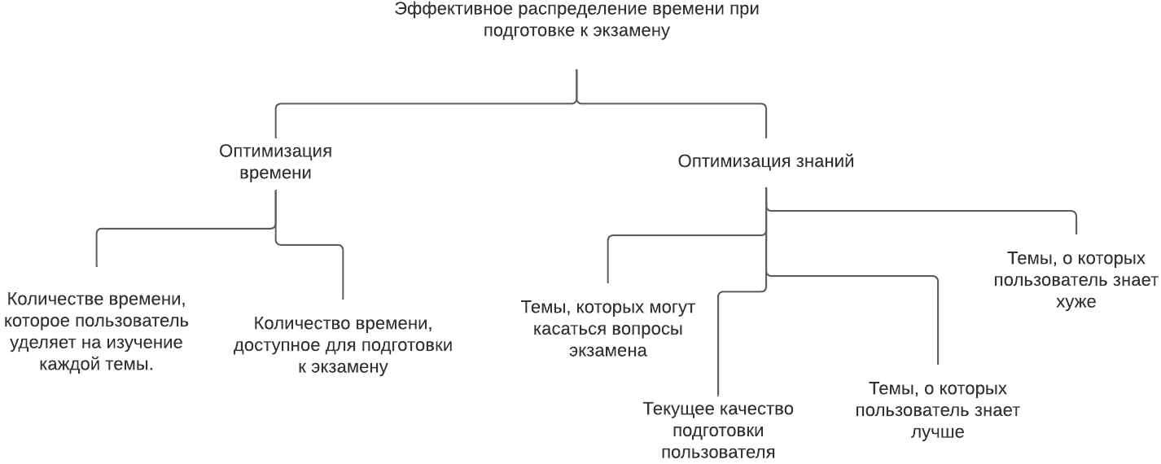

Дерево решений:

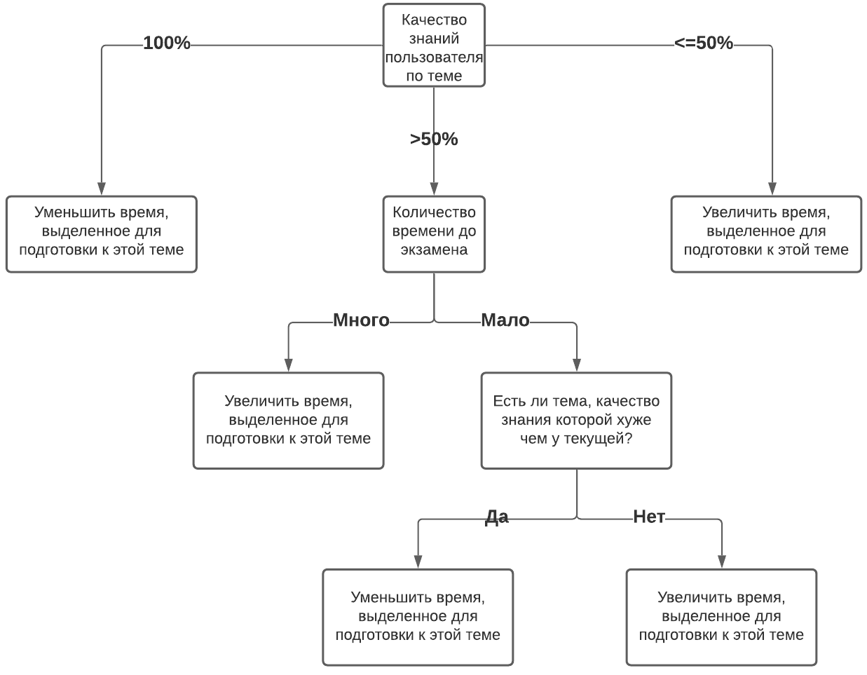

Поведенческая модель:

Подготовка к экзамену

|  |  |  |
| --- | --- | --- |
| Событие | Поведение | Состояние |
| Материал изучается | Закрепление полученных знаний | Изучено |
| Задание разбирается | Поиск типовых заданий и лекций | Разобрано |

## 3. Формализация базы знаний.

Логическая модель:

choice(fio, title):-

user(fio,points,desired_points),//points - количество баллов, которое пользователь имеет сейчас, desired_points - количество баллов, которое пользователь хочет иметь

theme(title,point_for_solution),// point_for_solution - баллы за решение заданий по теме

disired_point=points+points_for_solution.

Продукционная модель:

ЕСЛИ "Есть темы, которые пользователь знает на 5" ТО "Время на изучения этих темы не требуется"

ЕСЛИ "Есть темы, которые пользователь знает на 4" И "Суммы баллов за решение задач по этим темам хватает для пользователя" ТО "Высокий приоритет изучения этих тем"

ЕСЛИ "Есть темы, которые пользователь знает на 4" И "Суммы баллов за решение задач по этим темам не хватает для пользователя" ТО "Низкий приоритет изучения этих тем"

ЕСЛИ "Есть темы, которые пользователь знает на 3" И "Суммы баллов за решение задач по этим темам хватает для пользователя" ТО "Высокий приоритет изучения этих тем"

ЕСЛИ "Есть темы, которые пользователь знает на 3" И "Суммы баллов за решение задач по этим темам не хватает для пользователя" ТО "Низкий приоритет изучения этих тем"

ЕСЛИ "Есть темы, которые пользователь знает на 2" И "Суммы баллов за решение задач по этим темам хватает для пользователя" ТО "Высокий приоритет изучения этих тем"

ЕСЛИ "Есть темы, которые пользователь знает на 2" И "Суммы баллов за решение задач по этим темам не хватает для пользователя" ТО "Низкий приоритет изучения этих тем"

ЕСЛИ "Есть темы, которые пользователь знает на 1" И "Суммы баллов за решение задач по этим темам хватает для пользователя" ТО "Высокий приоритет изучения этих тем"

ЕСЛИ "Есть темы, которые пользователь знает на 1" И "Суммы баллов за решение задач по этим темам не хватает для пользователя" ТО "Низкий приоритет изучения этих тем"

## 4. Этап реализации ЭС.

## Назначением экспертной системы является обучение и консультирование неопытных пользователей в выбранных ими учебных дисциплинах.

## Цель решаемых задач - добиться ситуации, когда время, уделяемое на подготовку к вопросам экзамена, распределяется пользователем согласно его уровню подготовки, знаний и умений.

## Данная цель достигается методом использования специально созданной для этого экспертной системы. В ней пользователь получает рекомендации по распределению времени на подготовку к заданиям экзамена, которые формируются на основе данных, полученных от пользователя: времени до экзамена, желаемом результате и уровне знаний.

## Структурная схема алгоритма:

## E:\Папка Филиппа\Универ\Интеллектуальные системы\reales.png

Блок-схема работы программы:

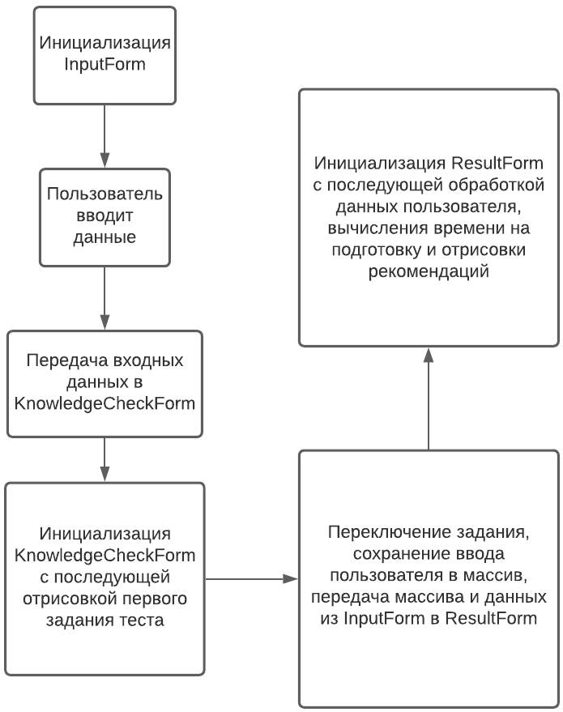

Скриншоты работы программы:

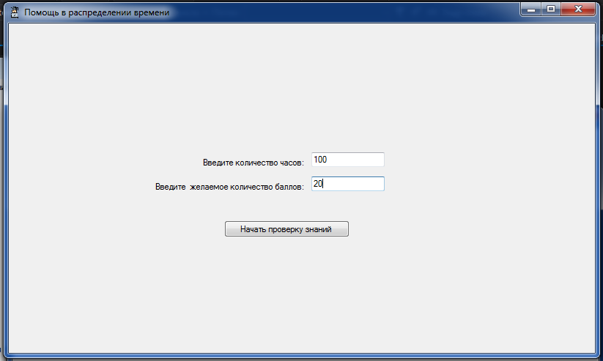

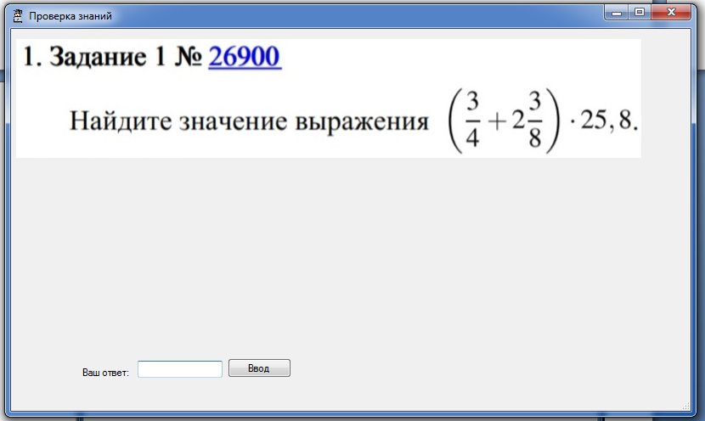

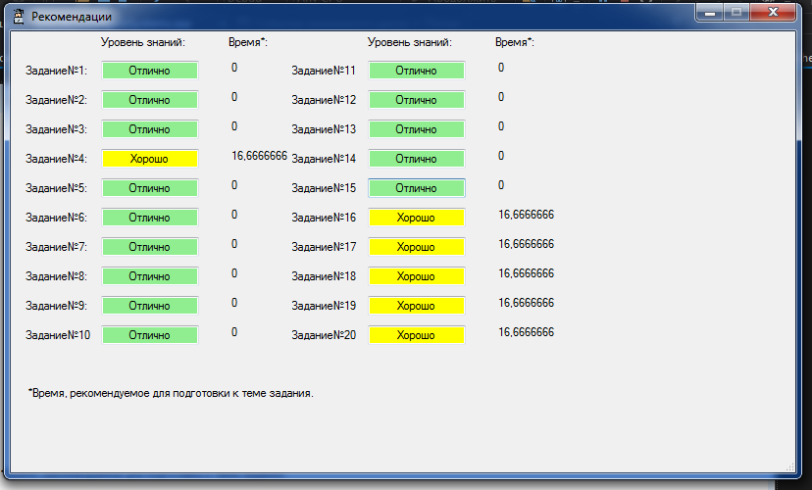

Используемая литература:

В. Г. Спицын, Ю. Р. Цой "Интеллектуальные системы: учебное пособие." – Томск: Изд-во ТПУ, 2012. – 176 с.

## 5. Этап тестирования ЭС.

Правильность заключений: при расчете необходимого времени на подготовку к каждому заданию человек получает необходимые ему рекомендации для эффективной подготовки

Адекватность базы знаний проблемной области: для оценки знаний человека берутся свежие материалы и примеры задач подобных оригиналу

Соответствие методов решения проблемы экспертным: методы решения полностью соответствуют экспертным.

Оценка полезности:

- человек получает ответ на поставленный вопрос, который заключается в эффективной подготовке к экзамену, чтобы сдать его на рассчитываемый балл;

- интерфейс сделан так, чтобы человек смог без лишних действий вписать необходимые данные, оценить свои знания и получить результат в виде расчета необходимого времени;

- время на подготовку рассчитывается с учетом правильности решенных задач, внесенных для оценки знаний;

- система надежна и использует современные расчеты;

- ИС адаптируема под любой экзамен;

- при тестировании системы пользователями осуществляется сбор критических замечаний и внесение необходимых изменений. В результате опытной эксплуатации может потребоваться разработка новых специализированных версий, учитывающих особенности проблемных областей.

Вывод: ЭС, основанная на базе современной оценки знаний, позволяет рассчитать время для эффективной подготовки к каждому заданию. Таким образом, пользователь с учетом оставшегося времени и желаемого результата может эффективно подготовится к экзамену